CLONADOR V Blanco
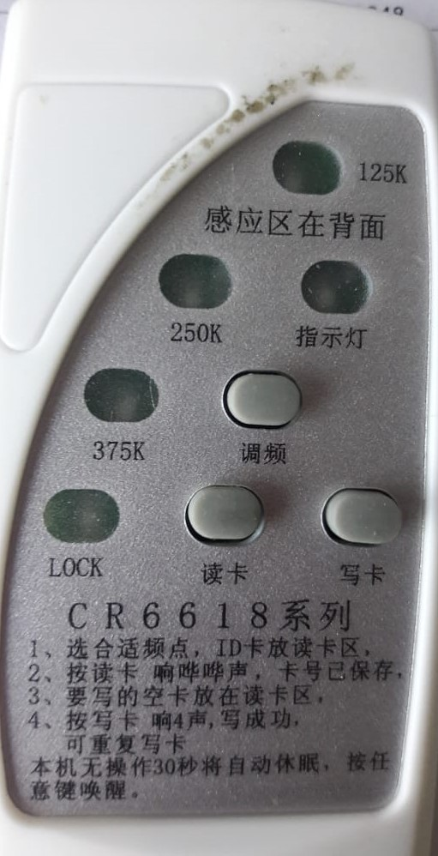
- PRENDER: la luz debe estar en 125. Apretar botón “1” hasta que la luz este en 125
125
- LEER llavero del cliente (ponerlo en la parte superior trasera y luego apretar botón 2)

- “3” Clonar llavero. En la misma posición colorar un llavero virgen y luego apretar el boton3
1

NOTA: el equipo se apaga solo.
2
3

